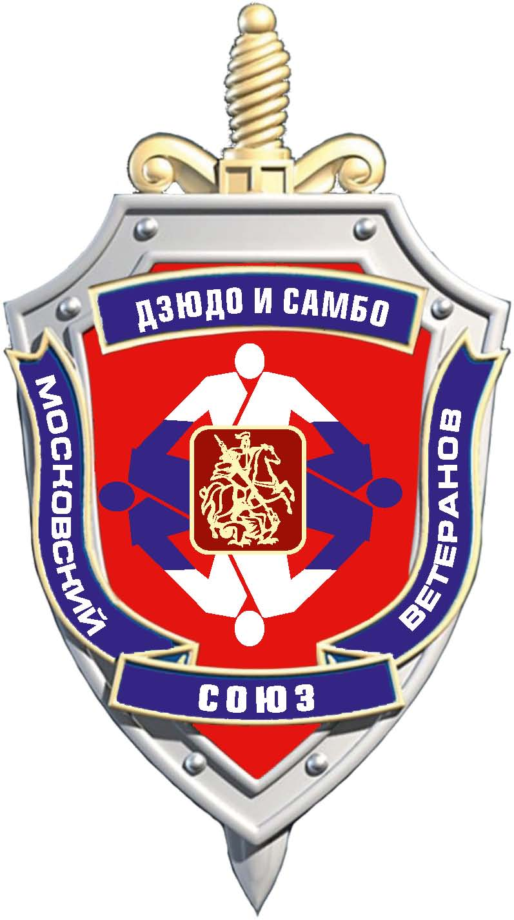 | РЕГИОНАЛЬНАЯ ОБЩЕСТВЕННАЯ ОРГАНИЗАЦИЯ  «МОСКОВСКИЙ СОЮЗ ВЕТЕРАНОВ ДЗЮДО И САМБО»
ИНН 7709444136, КПП 770901001
109147, г. Москва, ул. Воронцовская, д. 35 «Б», корп. 2, эт. 4, каб. 17 (Геронт)
тел./факс: +7 (495) 911-69-65; моб.: 8 (905) 581-99-37;
e-mail: judo.sambo.veterans@gmail.com; URL: http: // www.roo-msvd.ru
КАЛЕНДАРЬ СОРЕВНОВАНИЙ НА 2021 ГОД
ДЛЯ ВЕТЕРАНОВ ДЗЮДО И САМБО
6 февраля – 9-й открытый Чемпионат Москвы по дзюдо среди ветеранов (муж. и жен., 25 лет и старше), 2-й турнир среди мальчиков и девочек по дзюдо посвященный Дню Победы в В.О.В. г. Москва
13 марта Открытый чемпионат Москвы по самбо среди ветеранов г. Москва
27 марта Открытый чемпионат Санкт-Петербурга по самбо среди ветеранов г. С-П-бург
27 или 28 марта- 3-й открытое международное соревнование - Чемпионат континента ЕВРАЗИЯ по дзюдо среди ветеранов (муж. и жен.,25 лет и старше), посвященный Дню защитника Отечества г. Москва
09-11 апреля Чемпионат России по самбо среди ветеранов г. Сочи …
апрель- 12-й Международный турнир по дзюдо среди полиции и армии г. Москва
24-25 апреля – XX1 Международный турнир по дзюдо среди ветеранов и команд Суворовского, Нахимовского училищ и Кадетских корпусов, посвященный Дню Победы г. С- П-бург

.… - Чемпионат России по дзюдо среди ветеранов (муж. 30 лет-64 г). г. … по назначению
3 октября - 1-е открытое всероссийское соревнование по дзюдо среди ветеранов (муж. и жен.,25 лет и старше) г. Москва
14 ноября - 10-е открытое всероссийское соревнование - Чемпионат Европы России по дзюдо среди ветеранов (муж. и жен. 25 лет и старше) и 4-й открытый Чемпионат России по дзюдо среди ветеранов (муж. и жен. 65 лет и старше) посвященные Памяти ветеранов дзюдо и самбо г. Москва
5 декабря - 8-е открытое всероссийское соревнование - Кубок России по дзюдо среди ветеранов (муж. и жен.,25 лет и старше) посвященное Дню Героев Отечества в России
г. Москва
18-19 декабря - Всероссийский командный турнир ветеранов дзюдо и юношей, посвященный Дню работника органов государственной безопасности РФ г. С-Петербург
16 декабря 7-я новогодняя встреча ветеранов дзюдо и самбо и их чествование г. Москва
25-26 декабря Открытый лично-командный чемпионат Санкт-Петербурга г. С-Петербург

Международный календарь Дзюдо
1. … Чемпионат Европы по дзюдо среди мастеров по назначению
2. июль Открытый чемпионат Америки по дзюдо среди мастеров США, г. Майями
3. 02-05 сентября Чемпионат мира по дзюдо среди мастеров г. Краков, Польша
Российский и Международный календарь Самбо
- Командный турнир памяти В.Д. Малаховского г. Санкт-Петербург
- 24-27 сентября Чемпионат мира по самбо среди мастеров Литва, Паланга г. …..

